ИССЛЕДОВАНИЕ ВОЗМОЖНОСТИ ИСПОЛЬЗОВАНИЯ МОБИЛЬНОЙ
ВЫЧИСЛИТЕЛЬНОЙ ПЛАТФОРМЫ iPhone ДЛЯ КОРРЕКЦИИ СЛУХА

доц. Азаров И.С., доц. Вашкевич М.И., проф. Петровский А.А.

Белорусский государственный университет информатики и радиоэлектроники
ул. П.Бровки, 6, БГУИР, каф. ЭВС, 220013, Минск, Беларусь, e-mail: {vashkevich, azarov, palex}@bsuir.by

Аннотация. В работе исследуется возможность реализации системы коррекции слуха на базе мобильной вычислительной платформы. Выполняется анализ известных подходов к обработке сигнала в слуховых аппаратах (СА). Предлагается схема обработки с малой алгоритмической задержкой, позволяющая выполнять коррекцию слуха при нейросенсорной тугоухости и учитывающая особенности мобильной вычислительной платформы. Схема позволяет выполнять компенсацию потери слуха путем линейного частотно-зависимого усиления и широкополосной компрессии динамического диапазона
сигнала.
Введение. Тугоухость представляет одну из актуальных проблем в современном обществе и постоянно остается в центре внимания ведущих исследовательских групп [1]. По данным ВОЗ на 2013 год около 360 миллионов человек в мире имеют умеренные или тяжелые нарушения слуха [2]. Появление цифровых СА позволило намного более эффективно выполнять коррекцию такой сложной и распространенной патологии как тугоухость. Методы и алгоритмы цифровой обработки сигналов, применяемые в современных СА, являются весьма разнообразными и включают адаптивную фильтрацию, формирование диаграммы направленности, подавление эха, шумоподавление, компрессию динамического диапазона (нелинейное усиление), усиление частот в области пониженной чувствительности, подавление акустической обратной связи и др. Качественное расширение возможностей СА, произошедшее в последнее десятилетие, обусловлено бурным развитием и возрастанием мощности портативных вычислительных устройств, увеличением их энергетического ресурса, а так же более совершенными встроенными аналогово-цифровыми и цифро-аналоговыми преобразователями (АЦП и ЦАП соответственно). Конструкции СА становятся все более миниатюрными: на смену карманным аппаратам пришли встроенные в очки, затем заушные, внутриушные и внутриканальные. Традиционно СА проектируются в виде специальных устройств, единственной функцией которых является коррекция слуха. Узкая специализация обуславливает высокую стоимость данных устройств, а также создает сложности в обслуживании и настройке, требующей привлечения квалифицированных специалистов [3].
Смартфон, как основа для построения слухового аппарата. В последнее время широкое распространение (в том числе и среди людей с поврежденным слухом) получили распространение смартфоны – универсальные мультимедийные мобильные платформы. Смартфоны имеют необходимые аппаратные средства для выполнения функций СА: микрофон, АЦП, цифровой процессор, ЦАП, усилитель и динамики, причем возможно подключение внешних микрофона и динамиков в виде специальной гарнитуры. Работа пользовательских программных приложений с аппаратными ресурсами смартфона обеспечивается при помощи операционной системы, для которой производителем предоставляется пакет инструментов разработчика. Устойчивое развитие данных платформ, их поддержка и малая стоимость обусловлена популярностью смартфонов и многочисленностью их пользователей. Идея, положенная в основу данной работы, заключается в том, чтобы исследовать возможность создания карманного СА на основе современного смартфона. В наиболее благоприятном случае, если аппаратные возможности смартфона соответствуют необходимым требованиям, то создание СА ограничится разработкой специального программного обеспечения, которое может использовать каждый пользователь с нарушениями слуха.
Преимущества и недостатки использования смартфона для построения слухового аппарата. По сравнению с миниатюрными решениями карманный СА (на базе смартфона) имеет следующие
недостатки:
- карманный СА более заметен;
- микрофон не располагается в ухе и потому не использует функциональные преимущества ушной раковины и естественной акустики наружного уха;
- аппарат не так удобен для ношения;
Однако, в силу своих конструктивных особенностей, карманные аппараты имеют важные преимущества, основные из которых перечислены ниже:
- большое расстояние между микрофоном и динамиком препятствует возникновению акустической обратной связи, что позволяет 1) использовать большое акустическое усиление; 2) использовать более простой алгоритм обработки (в миниатюрных СА обязательна реализация схемы подавления акустической обратной связи);
- большие физические размеры позволяют реализовать удобные функции управления для людей с плохой моторикой;
- возможно использование различных наушников в зависимости от патологии и предпочтений пациента (в том числе больших в виде накладных чашек, не приводящих к возникновению эффекта окклюзии);
- благодаря большим динамикам и большому ресурсу батарей можно создать наибольший уровень звукового давления и высокое качество звука;
- в отличие от внутриканальных аппаратов, карманные не выходят из строя из-за попадания в них серы или влаги;
- при использовании динамика с костной проводимостью отсутствует механическая обратная связь.
Сверх того, благодаря тому, что СА реализован на мобильной платформе, а не в виде отдельного узкоспециализированного устройства, для него характерны и некоторые дополнительные преимущества:
- большой доступный ресурс энергии и возможность использовать сложные алгоритмы обработки и высокую частоту дискретизации;
- большое распространение этих устройств, устойчивая поддержка и развитие которых осуществляется производителями благодаря многофункциональности и высокому спросу;
- программная гибкость – возможность программно реализовать произвольный алгоритм обработки сигналов;
- доступность средств разработчика и развитая система распространения программных продуктов для данных устройств;
- возможность применения алгоритмов коррекции слуха не только к акустическим сигналам, но и к аудио-видео записям, телефонным звонкам и т.д.;
- индивидуальная настройка аппарата для конкретного пациента в простых случаях не требует специального оборудования и квалификации и может выполняться самим пользователем;
- возможность удаленной настройки аппарата специалистом на основе диагноза пациента;
- наличие встроенной видеокамеры дает теоретическую возможность обработки комбинированной (речевой и видео) информации для повышения разборчивости речи;
- возможность использования различных гарнитур с разными характеристиками микрофонов и наушников, возможна разработка специальной гарнитуры с расположением микрофона в ушной раковине для использования звуковых характеристик наружного уха;
- заметность СА не вызывает психологических неудобств, поскольку смартфон не ассоциируется у окружающих с какими бы то ни было слуховыми патологиями;
- для людей, уже постоянно пользующихся смартфонами нет необходимости приобретать и носить отдельное устройство.
Целью изложенного в данной работе исследования является реализация базовых функций СА на мобильной платформе. Основной сложностью реализации является минимизация задержки обработки сигнала, поскольку задержка является определяющим фактором в системах коррекции слуха. Необходимо оценить минимально возможную задержку, вносимую смартфоном и разработать схему коррекции с малой алгоритмической задержкой. В работе обсуждается классическая схема обработки сигнала, используемая в современных СА, и предлагается альтернативная, учитывающая специфику вычислительной платформы.
Схемы обработки сигнала для коррекции слуха. Основной функцией цифровых СА является частотно-зависимое усиление входных сигналов для компенсации нарушений слуха [3]. Процесс обработки сигнала также включает вспомогательные функции такие как подавление акустической обратной связи (АОС), подавление шума и компрессия динамического диапазона. Все перечисленные функции, за исключением подавления АОС, могут быть выполнены путем субполосной декомпозиции и раздельным усилением каждого субполосного сигнала.
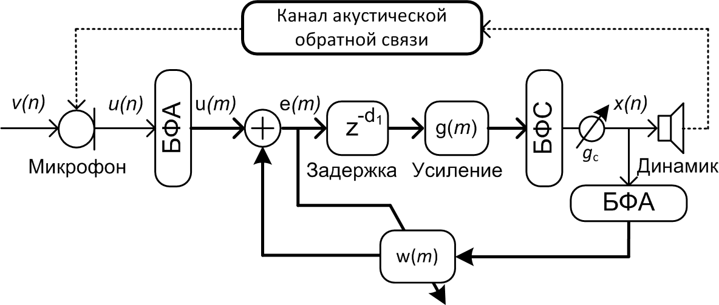
Рисунок 1 - Общая схема обработки сигнала в современном цифровом слуховом аппарате
На рисунке 1 представлен пример соответствующей схемы обработки [4]. Входной звуковой сигнал $v(n)$ регистрируется микрофоном и раскладывается при помощи банка фильтров анализа (БФА) на субполосные сигналы с пониженной частотой дискретизации $u(m)$. Временные индексы исходного и субканальных сигналов обозначены n и m соответственно (контур, работающий на пониженной частоте, выделен жирными линиями на схеме).
Раздельное усиление каждого субполосного сигнала выполняется умножением на коэффициенты $g(m)$, которые вычисляются для каждого момента времени, исходя из уровня входного и выходного сигнала, энергии шума и частотного профиля потери слуха. Причем, блоком усиления выполняется сразу несколько функций: 1) частотная коррекция потери чувствительности слуха; 2) компрессия (компенсация функции нелинейного усиления улитки); 3) шумоподавление на основе спектрального взвешивания. Обработанный широкополосный сигнал синтезируется при помощи банка фильтров синтеза (БФС). Широкополосный сигнал умножается на общий коэффициент усиления $g_{c}$, который обеспечивает комфортный уровень прослушивания (параметр $g_{c}$ настраивается пользователем при помощи внешнего регулятора).
В миниатюрных СА максимальное доступное усиление сигнала ограничено появлением акустической обратной связи между микрофоном и динамиком. Для подавления АОС чаще всего используется схема адаптивной фильтрации. Коэффициенты адаптивного фильтра $w(m)$ постоянно обновляются таким образом, чтобы минимизировать энергию сигнала-остатка $e(m)$. Обновление коэффициентов выполняется во временной либо частотной области, используя какую-либо модификацию метода наименьших квадратов (LMS) [5]. Задержка $z^{-d_{1}}$ смещает сигналы друг относительно друга и влияет на оценку коэффициентов адаптивного фильтра. Большие значения $d_{1 }$ обеспечивают более сильное подавление АОС и повышение возможной степени усиления сигнала [4]. Преимуществом схемы с субканальной декомпозицией сигнала, является относительно быстрая сходимость адаптивного фильтра и сокращение вычислительных ресурсов за счет понижения частоты дискретизации.
Компрессия сигнала выполняется с целью компенсации утерянной функции улитки внутреннего уха выполнять нелинейное усиление. Компрессия, применяемая для коррекции должна иметь очень короткое время активации [3]. При использовании таких малых временных интервалов происходит быстрое изменение уровня сигнала, что приводит к появлению низкочастотных искажений. Дополнительным преимуществом, приведенной выше схемы, является возможность снизить уровень этих искажений, используя в низкочастотной части сигнала более продолжительное время активации.
Одной из наиболее важных характеристик СА является задержка обработки сигнала. Временная задержка вызывает окрашивание звука собственного голоса пользователя СА. Во время разговора голос быстро достигает улитки посредством костной проводимости и складывается с задержанным и усиленным звуком из СА. Этот эффект становится более заметным при использовании больших отверстий во вкладыше. В работе [6] показано, что даже такие малые задержки обработки сигнала как 4-8мс ощущаются пациентом и снижают субъективное качество звука. В СА невозможно избежать задержек, обусловленных аналогово-цифровым и цифро-аналоговым преобразователями, которые составляют от 0.4 до 2 мс в зависимости от реализации [4]. В условиях создания СА на базе мобильной платформы длительность неустранимой аппаратной задержки будет существенно больше из-за внутренней аппаратной и программной реализации сигнальных конвейеров, поэтому в данном случае требуется схема обработки сигнала с минимально возможной алгоритмической задержкой. Общая алгоритмическая задержка классической схемы с субканальной декомпозицией, приведенной выше, является нежелательно большой из-за последовательных элементов, включенных в путь прямого распространения сигнала: банка фильтров анализа, банка фильтров синтеза и задержки $z^{-d_{1}}$, которая используется для стабилизации системы подавления АОС. В работах [4,7] предлагаются схемы с субканальным усилением сигнала без банка фильтров синтеза. Для этого используются полосовые фильтры (параметрические фильтры частотной компенсации [4] либо параметрические кохлеарные фильтры [7]), выходы которых суммируются – рисунок 2.
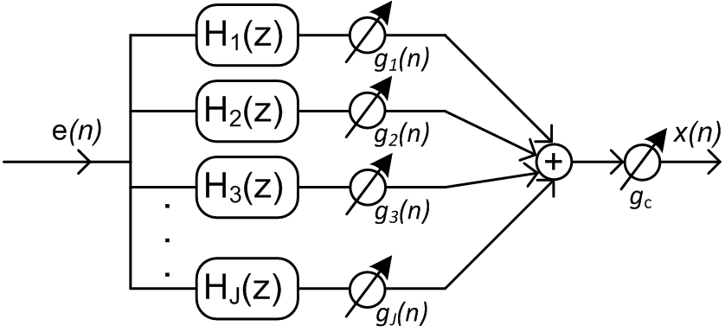
Рисунок 2 - Метод субканальной коррекции амплитудного спектра с малой задержкой
В работе [7] используется субканальная система подавления акустической обратной связи, не вносящая дополнительных задержек в прямой канал. Перечисленные решения позволяют существенно сократить общую алгоритмическую задержку, однако отсутствие банка фильтров синтеза делает невозможным понижение частоты дискретизации субполосных сигналов и требует больших вычислительных затрат. Кроме того, полосовые фильтры с бесконечными импульсными характеристиками, используемые в работах [4,7] имеют нелинейную фазовую характеристику и для их согласования используется специальная оптимизационная процедура, которая в зависимости от целевого амплитудного профиля подбирает субканальные коэффициенты усиления. Данная процедура также является достаточно затратной в вычислительном плане. Еще одной важной особенностью данной схемы является то, что обработка сигнала ведется отсчет за отсчетом, что предполагает использование специального аппаратного вычислителя. В настоящих реализациях мобильных платформ сигнал может обрабатываться в реальном времени только отдельными кадрами длиной не менее 6 мс. В этих условиях желательно чтобы алгоритм обработки позволял использовать блочные операции. Учитывая перечисленные особенности, предлагается использовать широкополосную (без субполосной декомпозиции) схему коррекции слуха - рисунок 3.
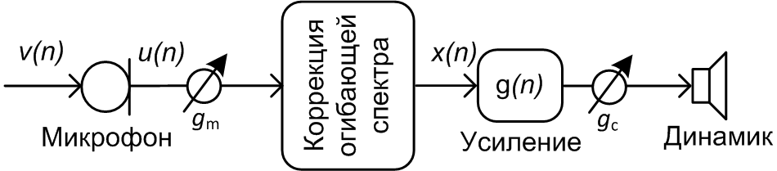
Рисунок 3 - Предлагаемая схема обработки сигнала
Схема использует широкополосный способ изменения коррекции огибающей спектра при помощи фильтра с конечной импульсной характеристикой (КИХ). Частотная характеристика фильтра формируется на основе аудиограммы пользователя таким образом, чтобы выполнять усиление частот к которым наблюдается ослабление чувствительности. Для управления уровнем громкости используется два функциональных регулятора: регулятор чувствительности микрофона $g_{m}$ и регулятор выходного уровня $g_{c}$. Оба регулятора являются внешними и доступны пользователю для оперативного использования в зависимости от акустической обстановки. Коэффициенты усиления$g(n)$ изменяются таким образом, чтобы обеспечивать компрессию сигнала в соответствии с заданным уровнем потери слуха.
Вывод. Рассмотрена возможность построения СА на основе мобильной вычислительной платформы. Предложен схема обработки сигнала, учитывающая особенности выбранной платформы. Прямая реализация предлагаемой широкополосной схемы исключает использование шумоподавления на основе спектрального взвешивания, поскольку в ней не выполняется частотно-временное преобразование. Схема не содержит блока подавления АОС, поскольку пре ее реализации на смартфоне предполагается использовать микрофон и динамик на большом расстоянии друг от друга. Благодаря тому, что предлагаемая схема не содержит банков фильтров анализа/синтеза и стабилизирующего элемента задержки для подавления акустической обратной связи, в ней достигается минимально возможная алгоритмическая задержка, равная групповой задержке фильтра коррекции спектральной огибающей.

Литература
- Чекаев Г.М. Медико-социальная характеристика заболеваний органа слуха и пути совершенствования реабилитации сурдологических больных: автореф. Дис. канд. мед. наук. – Казань, 1998. – 19 с.
- Глухота и нарушение слуха. Информационный бюллетень №300 Всемирной организации здравоохранения. [Электронный ресурс]. 2013. Режим доступа: http://www.who.int/mediacentre/factsheets/fs300/ ru/ index.html. Дата доступа: 12.11.2013.
- Фонлантен А., Хорст А. Слуховые аппараты – Ростов н/Д.: Феникс, 2009. – 304 с.
- Pandey A., Mathews V.J. Low-delay signal processing for digital hearing aids / IEEE Transactions on Audio, Speech, and Language processing. – 2011.– vol. 19, no. 4 – P. 699–710.
- Hellgren J. Analysis of feedback cancellation in hearing aids with filtered-X LMS and the direct method of closed loop identification / IEEE Trans. Speech Audio Process. – 2002. – № 2 (10). – P. 119–131.
- Agnew J., Thornton J.M. Just noticeable and objectionable group delays in digital hearing aids / J. Amer. Acad. Audiol. – 2000. – № 6 (11) P. 330–336.
- Vashkevich M., Azarov E., Petrovsky A. Low-delay hearing aid based on cochlear model with nonuniform subband acoustic feedback cancellation / Proc. of the 20th European signal proc. conf., Bucharest, Romania, 27–31 August, 2012, – Bucharest, 2012. – P. 514–518.

STUDY of the use of iPhone computing mobile plafrorm for hearing loss compensation
Elias Azarov, Maxim Vashkevich, Alexander Petrovsky
Belarusian State University of Informatics and Radioelectronics

Abstract. The problem of implementation of hearing loss compensation system based on mobile platform is investigated. The analysis of existing approaches to signal processing in modern hearing aids is presented. The processing scheme with a low group delay that takes into account characteristics of mobile platform and allows to compensate hearing loss for people with sensorineural deafness is proposed. The hearing loss compensation is made by liner filtering and wideband compression of the dynamic range of speech signal.

